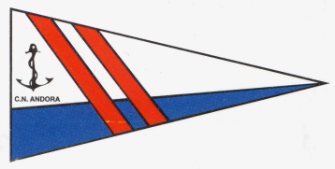
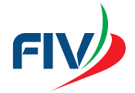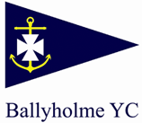
CIRCOLO NAUTICO ANDORA
“COLOMBANUS’ RACE”

XVIII MEMORIAL RUDY BARRA
25-26 LUGLIO 2026

BANDO DI REGATA

1) CIRCOLO ORGANIZZATORE: Circolo Nautico Andora - Via Aurelia, 41 – 17051 Andora (SV)
Cell. 3514850225 – E-mail info@cnandora.it Internet http//www.cnandora.it

2) LOCALITA':Andora, Sabato 25 luglio 2026 segnale di avviso ore 11,00 regata di flotta,(triangolo Olimpico) .
Andora,Domenica 226 Luglio 2026 regata costiera Andora,Andora,segnale di avviso ore 11.00
3) AMMISIONE: Tutti gli yachts con lunghezza fuori tutto tra 6,5 mt. e 15 mt.per le classi ORC,IRC,LIBERA. Gli armatori dovranno compilare l’allegato modulo d’iscrizione e presentare il certificato assicurativo R.C. come da normativa, nonché il valido certificato di stazza. Alla chiusura delle iscrizioni saranno formate le classi a insindacabile giudizio del Comitato di Regata. Ai fini delle dotazioni di sicurezza la regata è di Categoria 4.

4) ISCRIZIONI: Dovranno pervenire alla segreteria del C.N.A entro le ore 12.00 del 24 luglio 2025
Quote d’iscrizione:
lunghezza F.T. fino a mt. 8 € 120,00
lunghezza F.T. fino a mt. 10 € 160,00
lunghezza F.T. fino a mt. 15 € 220,00

5) REGOLE: si applicano le Regole di Regata World Sailing vigenti, le Offshore Special regulation di World Sailing, IMS rules e ORC Rating System Rules, IRC Rules, categoria 4, la normativa FIV per la vela d’altura, la normativa FIV per l’attività sportiva nazionale organizzata in Italia, il presente bando e le istruzioni di regata.

6) TESSERAMENTO: tutti i membri degli equipaggi dovranno essere tesserati FIV come da normativa federale con certificato medico in corso di validità.

7) ISTRUZIONI DI REGATA: sono disponibili online sul sito www.cnandora.it

8) PERCORSO: la partenza sarà posizionata a 0,5 miglia a sud del Porto di Andora e come da piantina allegata si navigherà sino alla boa 1, poi si farà rotta verso la boa 2 posizionata a 1.5 miglia a sud di Capo Mele,per poi arrivare alla boa 3 posizionata a 0.5 miglia a sud di Capo Rollo,proseguendo fino all’arrivo. Si specifica che il senso di rotazione della regata, ovvero lasciare le boe a dritta o a sinistra,sarà indicata dal comitato di regata a seconda della direzione del vento.

9) PREMI: Saranno premiati i primi tre in doppio, i primi tre equipaggi e un premio speciale al primo LUI e LEI.
Al primo Overall sarà assegnato il Trofeo Challenger Memorial Rudy Barra. Opera dell’artista Andorese Stefano Lubatti, da considerarsi Challenger perpetuo.

10) PUNTEGGI E CLASSIFICHE Le classifiche verranno stilate con il programma Cyber Altura e con il sistema di compensi Time on Time in shore.

11) PREMIAZIONE: avrà luogo Domenica 26 luglio 2026 a partire dalle ore 20:00.

12) EVENTI COLLATERALI: in concomitanza con la premiazione sarà organizzato un aperitivo per tutti i regatanti nella sede del Circolo Nautico Andora.

